KLN系列快速连接器
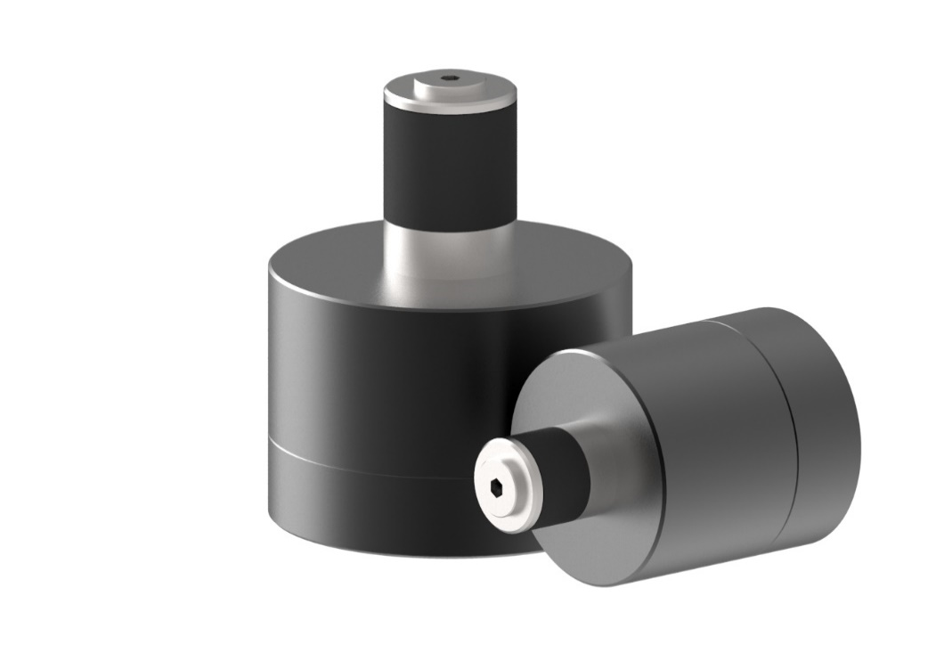
KLN系列快速连接器，用于对直管，钻孔和内螺纹部件的压力与气密测试。它利用橡胶密封件弹性密封的原理，可密封圆形与粗糙的表面并适应较大公差的测试件，气动驱动可应用于自动化测试；该快速连接器利用密封件和测试件表面之间的摩擦力连接，因此快速连接器密封件和被测件密封面不能沾水或其它润滑物质，该快速连接器不会对测试件施加轴向力和侧向力，特殊的双位快速连接器可按需提供，用来密封彼此间距很近的两个端口（见附1图，特殊类型），轴加长的KLN系列快速连接器也可更具实际需求提供（见附2图，特殊类型）。

KLN系列的技术参数

工作压力：
入口B：从真空至最高9bar，其他压力范围可按需提供，当应用在受压环境下时，KLN系列快速连接器必须由一个固定装置来固定好，仅对于真空应用环境下，不需要固定装置。

操作压力：
入口P：4至12bar 洁净压缩空气。

设计
壳体，活塞和垫圈为铝质合金。

密封件：
主密封使用丁腈橡胶/氯丁二烯材质的O型圈。
可选用聚氨酯（Urethane）密封件用于磨损较大的应用环境。

泄露率：
10⁻³mbar×l/s (10⁻⁴Pa×m³/s)
*此为标准品最低泄漏率，我们可以按需求提供更低泄漏率的装置，这取决于客户提供的详细规格（测试方法，测试温度和测试压力）以及客户所提供样品的品质（即密封面表面处理情况，粗糙度和尺寸允许公差）。

使用步骤：
1、用固定夹具将快速连接器固定好，将KLN快速连接器插到测试件内，施加控制气源，快速连接器就此连接上，施加测试气源；
2、断开连接时，总是先释放测试压力；释放控制压力，将快速连接器移开。

规格尺寸（mm）
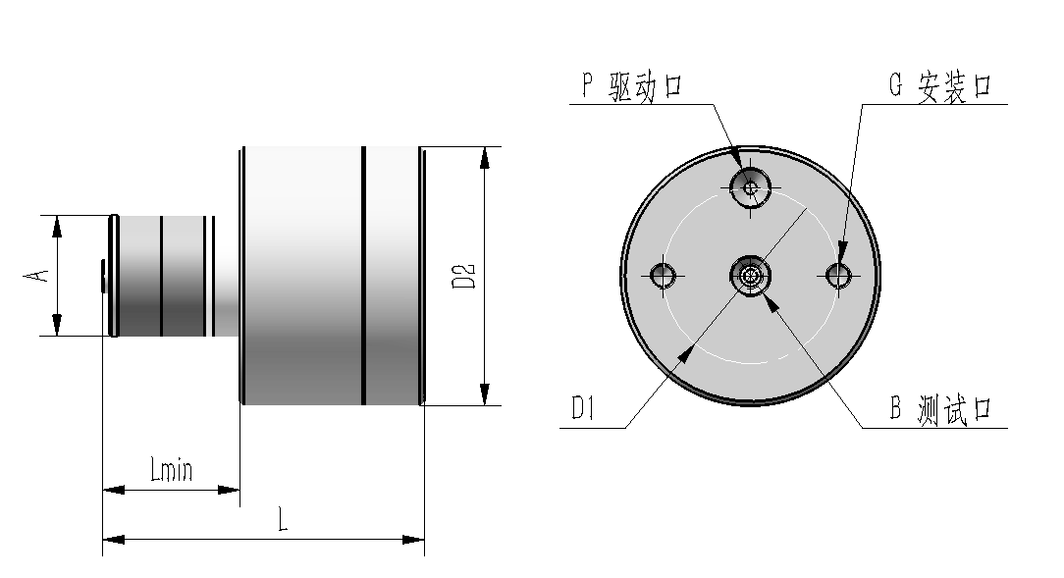
外形尺寸 | 入口B1 | 驱动口P1 | 安装口G | ΦD2 | ΦD1 | L | Lmin
01 | M5 | M5 | M5 | 31.8 | 20.2 | 55.1 | 22.0
1 | G1/8″ | G1/8″ | M6 | 39.9 | 25.9 | 64.7 | 22.0
2 | G1/8″ | G1/8″ | M6 | 39.9 | 25.9 | 64.7 | 22.0
3 | G1/8″ | G1/8″ | M6 | 60.0 | 40.6 | 77.5 | 34.8
4 | G1/8″ | G1/8″ | M6 | 60.0 | 40.6 | 77.5 | 34.8
5 | G1/2″ | G1/8″ | M6 | 88.6 | 58.7 | 93.5 | 48.0
6 | G1/2″ | G1/8″ | M6 | 88.6 | 58.7 | 93.5 | 48.0
7 | G3/4″ | G1/8″ | M6 | 106.0 | 76.2 | 108.2 | 62.7
8 | G3/4″ | G1/8″ | M6 | 106.0 | 76.2 | 108.2 | 62.7

标准KLN系列快速连接器明细
外形尺寸 | 密封范围A  (mm) | Lmin*（mm） | KLN型  零件号 | KLN型  封堵零件号 | 密封件号 | 更换密封件  零件号
01 | 7.7-8.3 | 12.2 | KLN01-0300 | KLN01-0300 P | 1 | KLN01-0300 NBR
01 | 8.4-10.0 | 13.4 | KLN01-01 | KLN01-01 P | 1 | KLN01-01 NBR
1 | 10.0-11.0 | 15.0 | KLN1-11 | KLN1-11 P | 1 | KLN1-11 NBR
1 | 11.0-12.0 | 15.0 | KLN1-12 | KLN1-12 P | 1 | KLN1-12 NBR
1 | 12.0-13.0 | 15.0 | KLN1-13 | KLN1-13 P | 1 | KLN1-13 NBR
1 | 13.0-14.0 | 15.0 | KLN1-14 | KLN1-14 P | 1 | KLN1-14 NBR
1 | 14.0-15.0 | 15.0 | KLN1-15 | KLN1-15 P | 1 | KLN1-15 NBR
1 | 15.0-16.0 | 15.0 | KLN1-16 | KLN1-16 P | 1 | KLN1-16 NBR
2 | 16.0-17.0 | 15.0 | KLN2-21 | KLN2-21 P | 1 | KLN2-21 NBR
2 | 17.0-18.0 | 15.0 | KLN2-22 | KLN2-22 P | 1 | KLN2-22 NBR
2 | 18.0-19.0 | 15.0 | KLN2-23 | KLN2-23 P | 1 | KLN2-23 NBR
2 | 19.0-20.0 | 15.0 | KLN2-24 | KLN2-24 P | 1 | KLN2-24 NBR
2 | 20.0-21.0 | 15.0 | KLN2-25 | KLN2-25 P | 1 | KLN2-25 NBR
2 | 21.0-22.0 | 15.0 | KLN2-26 | KLN2-26 P | 1 | KLN2-26 NBR
3 | 22.0-23.5 | 27.8 | KLN3-31 | KLN3-31 P | 2 | KLN3-31 NBR
3 | 23.5-25.0 | 27.8 | KLN3-32 | KLN3-32 P | 2 | KLN3-32 NBR
3 | 25.0-26.5 | 27.8 | KLN3-33 | KLN3-33 P | 2 | KLN3-33 NBR
3 | 26.5-28.0 | 27.8 | KLN3-34 | KLN3-34 P | 2 | KLN3-34 NBR
4 | 28.0-30.0 | 27.8 | KLN4-41 | KLN4-41P | 2 | KLN4-41 NBR
4 | 30.0-32.0 | 27.8 | KLN4-42 | KLN4-42P | 2 | KLN4-42 NBR
4 | 32.0-34.0 | 27.8 | KLN4-43 | KLN4-43P | 2 | KLN4-43 NBR
4 | 34.0-36.0 | 27.8 | KLN4-44 | KLN4-44P | 2 | KLN4-44 NBR
5 | 36.0-38.0 | 40.9 | KLN5-51 | KLN5-51 P | 3 | KLN5-51 NBR
5 | 38.0-40.0 | 40.9 | KLN5-52 | KLN5-52 P | 3 | KLN5-52 NBR
5 | 40.0-42.0 | 40.9 | KLN5-53 | KLN5-53 P | 3 | KLN5-53 NBR
5 | 42.0-44.0 | 40.9 | KLN5-54 | KLN5-54 P | 3 | KLN5-54 NBR
6 | 44.0-46.0 | 41.4 | KLN6-61 | KLN6-61P | 3 | KLN6-61NBR
6 | 46.0-48.0 | 41.4 | KLN6-62 | KLN6-62P | 3 | KLN6-62 NBR
6 | 48.0-50.0 | 41.4 | KLN6-63 | KLN6-63P | 3 | KLN6-63 NBR
6 | 50.0-52..0 | 41.4 | KLN6-64 | KLN6-64P | 3 | KLN6-64 NBR
6 | 52.0-56.0 | 41.4 | KLN6-65 | KLN6-65P | 3 | KLN6-65 NBR
7 | 56.0-59.0 | 41.4 | KLN7-71 | KLN7-71 P | 3 | KLN7-71 NBR
7 | 59.0-62.0 | 41.4 | KLN7-72 | KLN7-72 P | 3 | KLN7-72 NBR
7 | 62.0-65.0 | 41.4 | KLN7-73 | KLN7-73 P | 3 | KLN7-73 NBR
8 | 65.0-69.0 | 41.4 | KLN8-81 | KLN8-81 P | 3 | KLN8-81 NBR
8 | 69.0-72.0 | 41.4 | KLN8-82 | KLN8-82 P | 3 | KLN8-82 NBR
8 | 72.0-75.0 | 41.4 | KLN8-83 | KLN8-83 P | 3 | KLN8-83 NBR
8 | 75.0-78.0 | 41.4 | KLN8-84 | KLN8-84 P | 3 | KLN8-84 NBR

KLN系列快速连接器的应用
*Lmin：最短螺纹长度
泄漏测试：压力，水下，氦气测试。
其他应用：加注，压力和功能测试以及冲洗等等。
部件：容器、塑料容器、医疗部件、阀门、泵、过滤器、压力容器及管路连接等。

KLN系列快速连接器的特殊型式
如标准型不能满足您的使用要求，我们将为您提供专属解决方案，欢迎咨询。

